Quotidiano
311 essaggro

«Il punto non è solo l'equità ma la crescita economica»

Data 17-02-2013
Pagina 10
Foglio 1

L'INTERVISTA
ROMA Perché è tanto difficile applicare delle politiche a favore delle donne?
«E' semplice: perché per dare a qualcuno bisogna togliere a qualcun altro. Il guadagno di certe scelte a volte è difficile da quantificare, invece il costo nel breve termine appare evidente e immediato», Paola Casarico e Alessandra Profeta, docenti dell'Università Bocconi, da anni studiano il problema dell'esclusione delle donne dall'economia, e da anni propongono modelli e soluzioni per affrontare la questione. Le difficoltà, a quanto si vede, sono loro ben chiare.
Ma come si possono convince-
re gli uomini che è indispensabile eliminare le disuguaglianze tra uomini e donne nel mondo del lavoro, visto che gli uomini vedrebbero ridotti alcuni loro spazi?
«Non si tratta solo di equità e di diritti. Il vero obiettivo di questo punto di vista è la crescita economica. Rimuovere le differenze di genere fa bene all'economia. Una famiglia con due stipendi è più robusta, meno esposta al rischio di povertà. E un'Italia con più donne che lavorano avrebbe una notevole crescita della ricchezza».
Vi occupate di questo tema da anni. Ritenete che ci siano stati passi avanti?
«Sì, ci sono dei segnali positivi. Si parla di più di questo problema e
soprattutto si vedono i risultati di alcune leggi, come per esempio quella delle quote rosa nei cda delle aziende quotate in Borsa: anche se la legge non è ancora completamente operativa c'è stato un effetto annuncio. C'è stato un immediato aumento del numero di donne nei board di queste aziende, e questo ha anche portato a una migliore qualità dei maschi selezionati. E' stato messo in discussione tutto il sistema, anche perché in questo modo alcuni uomini devono uscire dai Cda per fare posto alle consigliere-donne. Sarà interessante fra un paio d'anni capire cosa sarà successo. Si partiva da una situazione quasi di monopolio: rompendolo, l'efficienza aumenta».
A. Pad.
©RIPRODUZIONE RISERVATA

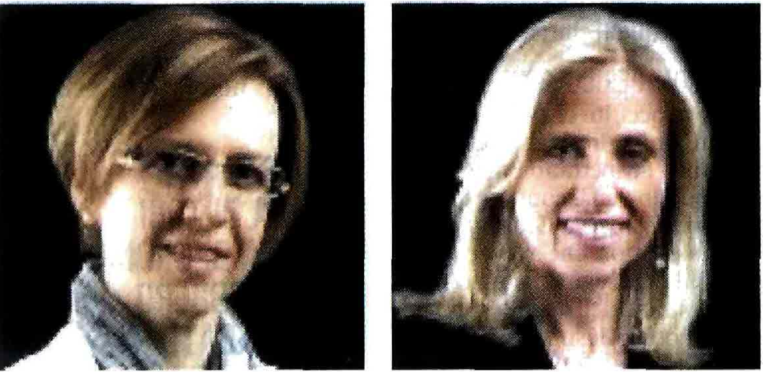
Paola Casarico Alessandra Profeta

Donne Incentivi fiscali per il lavoro e politiche arai discriminazione
itS211=EZE

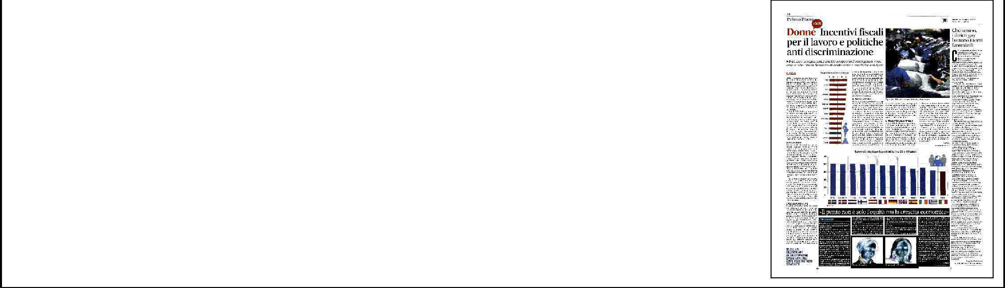

Ritaglio stampa ad uso esclusivo del destinatario, non riproducibile.

Donne: primo piano

